“TRABAJO PRACTICO EVALUATIVO DE GEOGRAFÍA”
COLEGIO SANTA ROSA DE LIMA Nota:
Alumno/a: Valentino Nuñez
Curso y División: 3º Geografía Argentina
Tema: CONTENIDOS INTEGRADORES DEL SEGUNDO CUATRIMESTRE
OBJETIVOS:
• Conocer la diferencia entre clima y tiempo meteorológico.
• Identificar las diferentes cuencas hidrográficas del país.
• Localizar los principales climas del país en un mapa político.
• Reconocer la distribución y los indicadores demográficos de Argentina.
ACTIVIDADES:
1)- Lea el libro: “GEOGRAFÍA 3 Activados”. Editorial: Puerto de Palos y responda:
a)- Defina que es el tiempo Meteorológico.
El tiempo meteorológico es el estado de los fenómenos atmósfera en un momento y lugar determinado.
2)- Defina que es el Clima.
El clima es el promedio de los diferentes estados del tiempo durante un período prolongado.
3)- Lea atentamente y resuma los elementos del clima. Luego complete el siguiente cuadro. (Pag.68)
ELEMENTOS | CARACTERISTICAS
TEMPERATURA | indica la cantidad de calor acumulado en la atmósfera en un momento dado. El instrumento que se utiliza para su medición es el termómetro. En los mapas climáticos la temperatura se gráfica mediante líneas denominadas isotemas (una en las mismas temperaturas en la unidad del tiempo considerada). Los factores que modifican la temperatura son la hora del día y la inclinación de los rayos solares debido a los movimientos de rotación y traslación de la tierra la latitud la altura sobre el nivel del mar y la proximidad del mar.
HUMEDAD | es la presencia de partículas de vapor de agua la atmósfera. Depende de la temperatura ya que el aire calienta contiene más humedad que el frío y es la consecuencia de la evaporación de los cuerpos de agua oceánicos y continúa qué tal de la superficie terrestre debido a la energía del Sol. A medida que se eleva el aire húmedo se enfría y la condensación del vapor forma las nubes que producen las precipitaciones. Luego el agua fluye desde los continentes hacia los océanos mediante los ríos y aguas subterráneas donde nuevamente se evapora; así es el ciclo que se repite continuamente
PRECIPITACIONES | están constituidas por el agua que cae sobre la superficie de la tierra ya sea en estado líquido (lluvias o lloviznas) o sólido (nieve o granizo). Son el resultado de un proceso generado por el enfriamiento de masas de aire húmedo en ascensión y por la presencia de núcleos de consideración condensación o de congelación.
PRECION ATMOSFERICA | es la fuerza que ejerce el aire sobre la superficie terrestre. Cuando mayor es la altura y la temperatura menor en la presión. Por eso la presión suele ser mayor a nivel del mar que en las cumbres de las montañas. Se mide en milibares o hectopascales (hPa). En los mapas climáticos los distintos puntos con presiones similares se unen formando líneas dominadas isobaras.

4)- Complete el siguiente mapa de Climas de Argentina. Marque los océanos, los países limítrofes y realice la referencia correspondiente. (2,50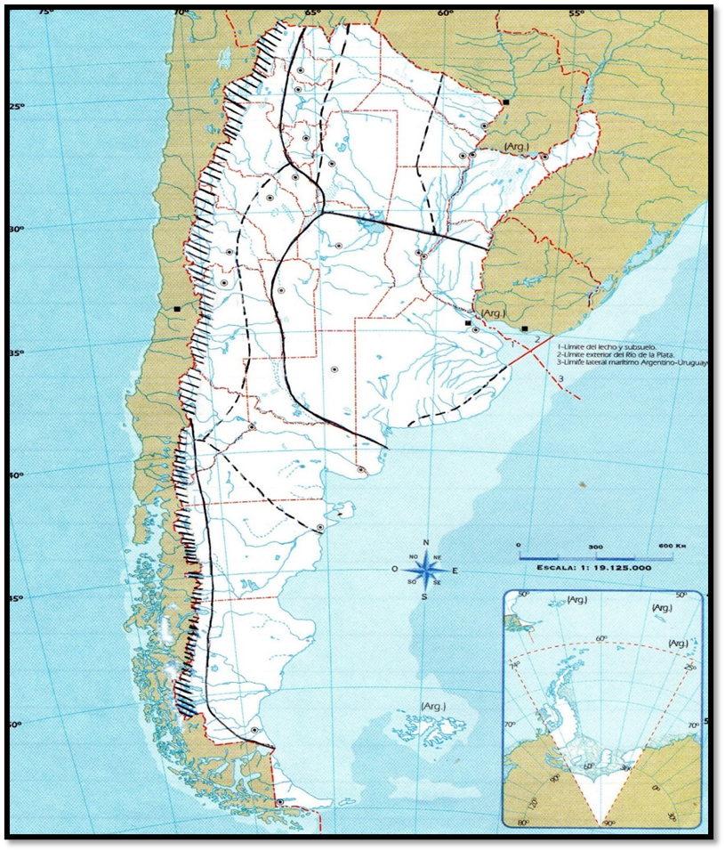
Mar Argentino
Océano Atlántico Sur
Océano Pacifico Sur
Frio de altura
Frio de altura

5)- ¿Qué es una cuenca Hidrográfica? (1p)
Es el área drenada por un rio principal. Sus afluentes y subafluentes.
A)- COMPLETE EL SIGUIENTE ESQUEMA DE CUENCAS HIDROGRÁFICAS. (1p)
SEGÚN SU DESEMBOCADURA SE CLASIFICA EN TRES TIPOS

CUENCA EXORREICAS
CUENCA HIDROGRAFICA
CUENCA ENDORREICAS

CUENCA ARREICAS

6)- En las siguientes afirmaciones coloque Verdadero o Falso según corresponda. Si es falso justifique su respuesta.
A)- Las cuencas ENDORREICAS son aquellas donde no se llegan a formar cursos fluviales por falta de agua. Poseen un suelo muy permeable o el agua se evapora por el calor. F
Son aquellas en la que el río principal desemboca en aguas interiores como lagos o salares, o se pierden por filtración o evaporación.
B)- Las Lagunas son de menor tamaño y profundidad que los lagos. Pueden originarse en zonas bajas donde los ríos se desbordan por las grandes lluvias. V
C)- El viento conocido como “Pampero” se origina en el sur del océano Atlántico. F
Se originan en el océano Pacífico sur.
D)- Las cuencas ARREICAS son aquellas donde no se llegan a formar cursos fluviales por falta de agua. Poseen un suelo muy permeable o el agua se evapora por el calor. V
7)- Describa las características de los ríos de pendiente Atlántica y Pacífica.
Ríos con pendiente atlántica: son río largos y navegables. La mayoría de estos ríos poseen una importante caída de agua en Argentina el 80% aproximadamente pertenece a esta pendiente.
Ríos con pendiente pacífica: son ríos cortos con mucha velocidad por la pendiente que posee. No son ríos navegables pero debido a la fuerza del agua pueden generar energía hidroeléctrica estos ríos se encuentran en la Patagonia Argentina.
8)- Complete el siguiente cuadro que muestra las dos principales cuencas hidrográficas que posee el país.

CUENCAS HIDROGRAFICAS | CARACTERISTICAS
CUENCA DEL PLATA | Tiene una superficie de 3.100.000Km. Es una es una Cuenca transformada compartida por Argentina, Brasil, Paraguay y Bolivia está formada por los ríos de Paraguay, Paraná, Uruguay y el río de la plata también entra.

* POBLACION ARGENTINA
9)- Nombre los factores que influyen en la distribución de la población argentina y describa uno de ellos.
Factores geográficos: existen varios factores que implican la distribución y la combinación de los diferentes asentamientos de la población argentina
Naturales o ambientales: los climas templados los relieves llanos, la disponibilidad del agua dulce y la cercanía a la costa ofrecen las mejores condiciones de vida para el asentamiento de la población
Económicos: en las ciudades donde se desarrollan las actividades industriales se transforman en grandes centros que atraen la población ya que se necesita mucha mano de obra
Históricos: los corrientes colonizadores fundaron ciudades cerca de los principales ríos del país. A medida que estas ciudades fueron creciendo comenzaron a atraer la población desde las zonas rurales hasta el centro urbanos.
Políticos: en las áreas donde se centran el poder político, por ejemplo, las capitales provinciales o la C.A.B.A, son ciudades que generan actividades económicas secundarias y terciarias que atraen población desde diferentes puntos del país
A)- Escriba la fórmula que se utiliza para calcular la distribución de la población.
DENSIDAD = Habitantes/Superficie Km
B)- ¿Qué es la Fecundidad?
Es el número promedio de hijos por mujer en edad fértil.
C)- Marque con una X la respuesta correcta
LA MORTALIDAD ES:
+ Es la cantidad de nacimientos que se producen durante un año por cada mil habitantes en una población.
X Es la cantidad de defunciones que se producen durante un año por cada mil habitantes en una población.
+ Es la cantidad de defunciones que se producen durante un año por cada 100 mil habitantes en una población.
+ Ninguna es correcta.
10)- ¿Qué es la ESPERANZA DE VIDA?
Es la cantidad de años que se espera que viva una persona calculada desde su nacimiento.

4-1) Cálido Subtropical con estación seca
4-2) Cálido subtropical Serrano
4-3) Cálido subtropical sin estación seca
4-4) Templado Serrano
4-5) Templado Pampeano
4-6) Templado oceánico
4-7) Árido montañoso
4-8) Árido sierra y campos
4-9) Árido estepa
4-10) Árido Patagónico frio
4-11) Frio húmedo
4-12) Uruguay
4-13) Brasil
4-14) Paraguay
4-15) Bolivia
4-16) Chile

